Зауваження та пропозиції просимо надсилати за електронною адресою:
l.korobchenko@mdu.in.ua до 14.02.2022

На громадське обговорення
Про внесення змін до «Положення про курси підвищення кваліфікації працівників закладів освіти, підприємств, установ, організацій на базі Маріупольського державного університету».
У зв’язку з введенням в роботу професійних (сертифікатних) програм підвищення кваліфікації для державних службовців, керуючись постановою КМУ від 06 лютого 2019 року № 106 «Про затвердження Положення про систему професійного навчання державних службовців, голів місцевих державних адміністрацій, їх перших заступників та заступників, посадових осіб місцевого самоврядування та депутатів місцевих рад», пункт 16, внести зміни до пункту 2.10 ( перший абзац) та пункту 4.1 додати другий абзац «Положення про курси підвищення кваліфікації працівників закладів освіти, підприємств, установ, організацій на базі Маріупольського державного університету» та викласти у наступній редакції:
Було діюча норма | Стало нова редакція
2.10. За результатами підвищення кваліфікації за умови їх успішного виконання, видається свідоцтво про підвищення кваліфікації, а за короткостроковими програмами – сертифікат про підвищення кваліфікації | 2.10. За результатами підвищення кваліфікації за умови їх успішного виконання, видається документ встановленого зразку про підвищення кваліфікації.
4.1. За результатами проходження підвищення кваліфікації педагогічним та науково-педагогічним працівникам видається документ про підвищення кваліфікації, технічний опис, дизайн, спосіб виготовлення, порядок видачі та обліку якого визначається відповідним суб’єктом надання освітніх послуг у сфері професійного навчання та підвищення кваліфікації (додаток 5). | 4.1. За результатами проходження підвищення кваліфікації педагогічним та науково-педагогічним працівникам, державним службовцям та посадовим особам видається документ про підвищення кваліфікації, технічний опис, дизайн, спосіб виготовлення, порядок видачі та обліку якого визначається відповідним суб’єктом надання освітніх послуг у сфері професійного навчання та підвищення кваліфікації
4.1.1. Педагогічні та науково-педагогічні працівники, які пройшли підвищення кваліфікації обсягом від 30 годин (або 1 кредит ЄКТС) і більше отримують свідоцтво встановленого зразка, обсягом менше 30 годин – сертифікат (додаток 4). | 4.1.1.Педагогічні та науково-педагогічні працівники, які пройшли стажування отримують сертифікат (додаток 4), навчання за програмою обсягом від 30 годин (або 1 кредит ЄКТС) і більше отримують свідоцтво встановленого зразка (додаток 5), обсягом менше 30 годин – сертифікат (додаток 6).  Державні службовці та посадові особи органів місцевого самоврядування, які пройшли підвищення кваліфікації за професійними (сертифікатними) програмами, за умови їх успішного виконання отримують сертифікат про підвищення кваліфікації (додаток 7), за загальними короткостроковими програмами – свідоцтво (додаток 6), за короткостроковими програмами ( до 0.5 кредити ЄКТС, семінари-практикуми, тренінги, майстер-класи) – сертифікат встановленого зразку (додаток 5).
Зауваження та пропозиції надсилати на електронну адресу: advanced_training@mdu.in.ua до 10.02.2022
Центр розвитку людського потенціалу
Додаток 4
до Положення МДУ
(пункт 4.1.1)

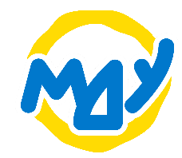
МІНІСТЕРСТВО ОСВІТИ І НАУКИ УКРАЇНИ
МАРІУПОЛЬСЬКИЙ ДЕРЖАВНИЙ УНІВЕРСИТЕТ

С Е Р Т И Ф І К А Т
Видано _____________________________________________________________________________
(П.І.Б.)
який засвідчує, що він (вона) пройшов(ла) стажування обсягом ХХ годин (_ХХ__ кредити ECTS) на кафедрі ____________________________________________________ Маріупольського державного
(назва кафедри)
університету з «ХХ»_____________20______р. по «ХХ»_______________20__ р. за темою_____________________________________________________________________________

Перший проректор __________________
(ім’я та ПРІЗВИЩЕ)
М.П.
«ХХ» ________ 20 р.
Реєстраційний № СТ26593428/000-ХХ

Додаток 5
до Положення МДУ
(пункт 4.1.1)
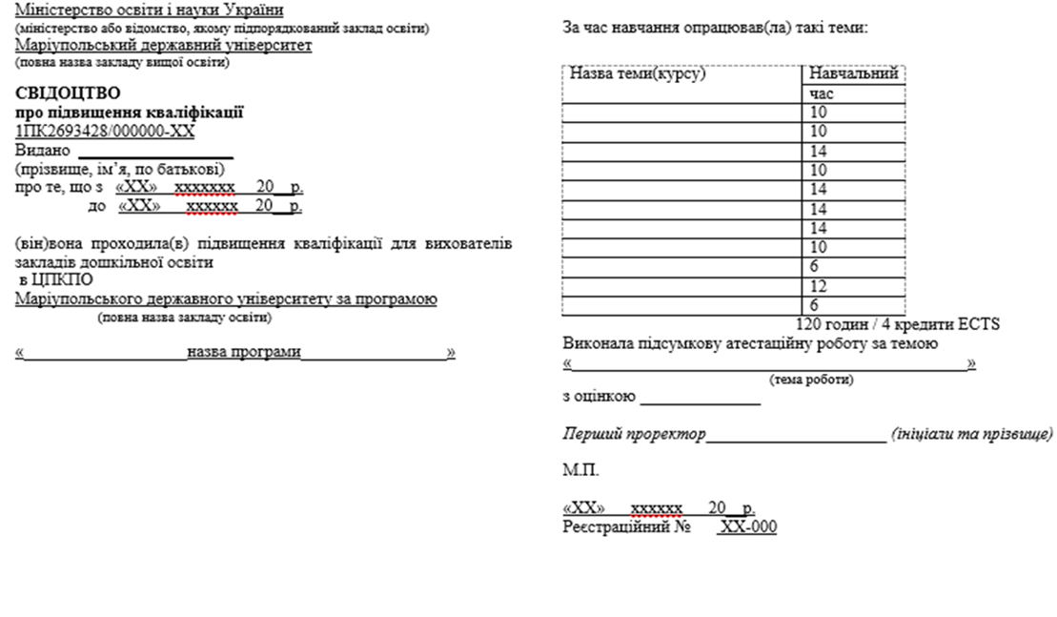
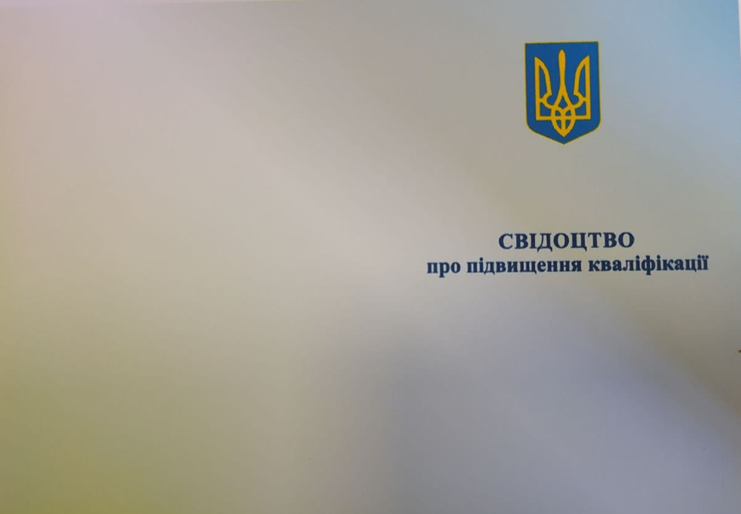

Додаток 6
до Положення МДУ
(пункт 4.1.1)

МІНІСТЕРСТВО ОСВІТИ І НАУКИ УКРАЇНИ
МАРІУПОЛЬСЬКИЙ ДЕРЖАВНИЙ УНІВЕРСИТЕТ
С Е Р Т И Ф І К А Т

Видано ___________ _________________________________________________________________________
(П.І.Б.)
який засвідчує, що він (вона) пройшов(ла) тренінг (семінар-практикум, майстер- клас) ХХ годин (_ХХ__ кредити ECTS) на кафедрі ______________________________ Маріупольського державного
(назва кафедри)
університету з «ХХ» _________ 20__ р. по «ХХ» ________ 20__ р. за темою___________________________

Перший проректор __________________
(ім’я та ПРІЗВИЩЕ)
М.П.
«ХХ» ________ 20 р.
Реєстраційний № СП (МК,ТР) 26593428/000-ХХ

Додаток 7
до Положення МДУ
(пункт 4.1.1)

МІНІСТЕРСТВО ОСВІТИ І НАУКИ УКРАЇНИ
МАРІУПОЛЬСЬКИЙ ДЕРЖАВНИЙ УНІВЕРСИТЕТ

(перша сторінка)
С Е Р Т И Ф І К А Т
про підвищення кваліфікації
Видано ________ ________________________________________________________________________
(П.І.Б.)
який засвідчує, що він (вона) пройшов(ла) навчання за програмою ____________________________
(назва програми)
обсягом ХХ годин (_ХХ__ кредити ECTS) на кафедрі ________________________________ Маріупольського державного університету з «ХХ» _________ 20__ р. по «ХХ» ________ 20__ р.

Перший проректор __________________
(ініціали та прізвище)
М.П.
«ХХ» ________ 20 р.
Реєстраційний № СТ26593428/000-ХХ
(друга сторінка)
Напрям підвищення кваліфікації, який охоплює програма:
Перелік професійних компетентностей, на підвищення рівня яких спрямовано програму:

Загальний обсяг програми 30 годин (1 кредит)

Назва теми | кількість годин/  кредитів ЄКТС
Разом | годин/  кредит
Виконана підсумкова атестаційна робота з оцінкою____________________________________

